LC VCO

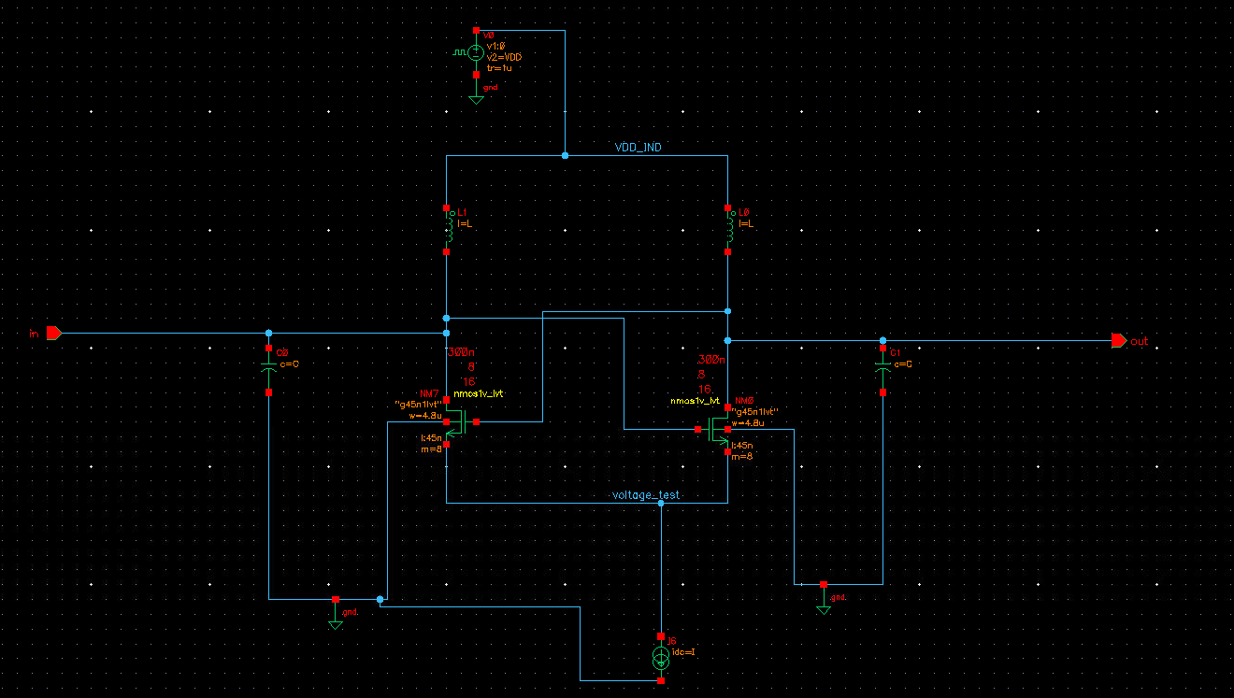

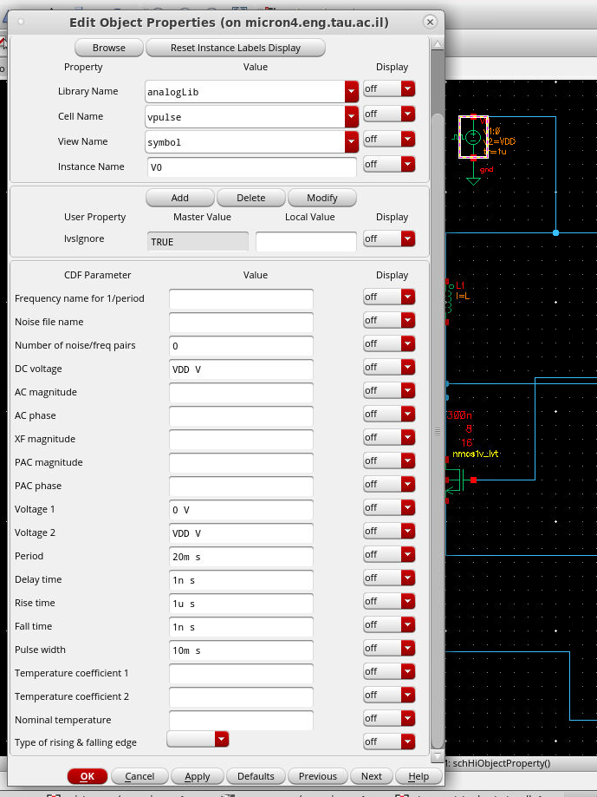

Fixed frequency

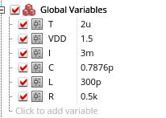

Simulation results:



